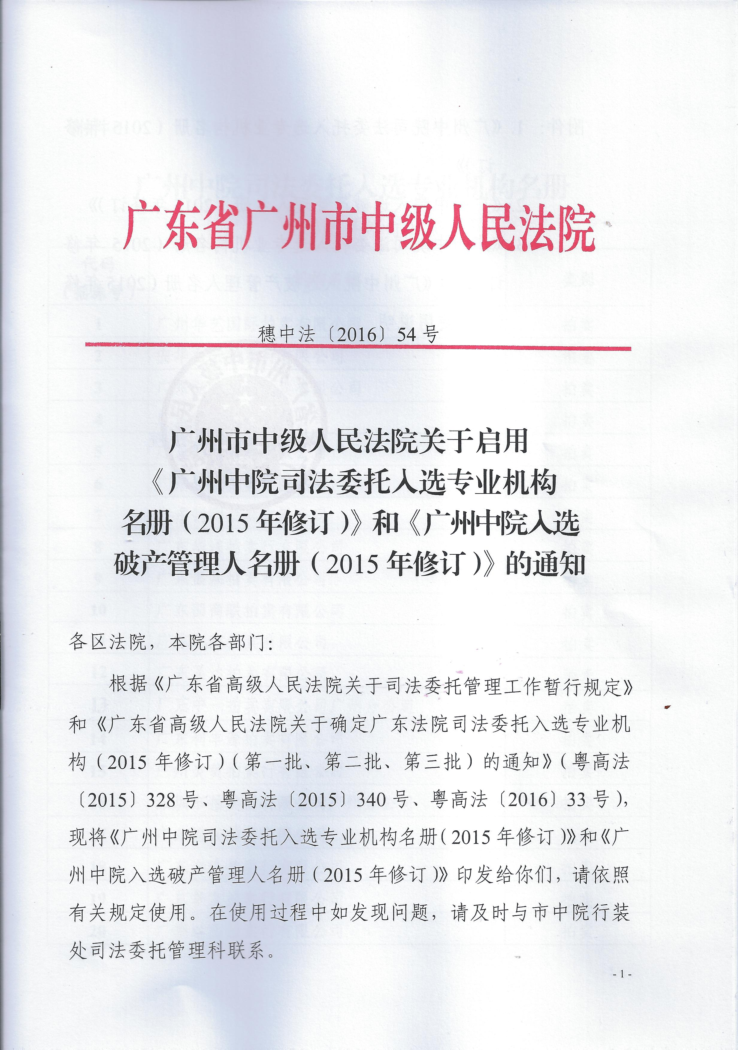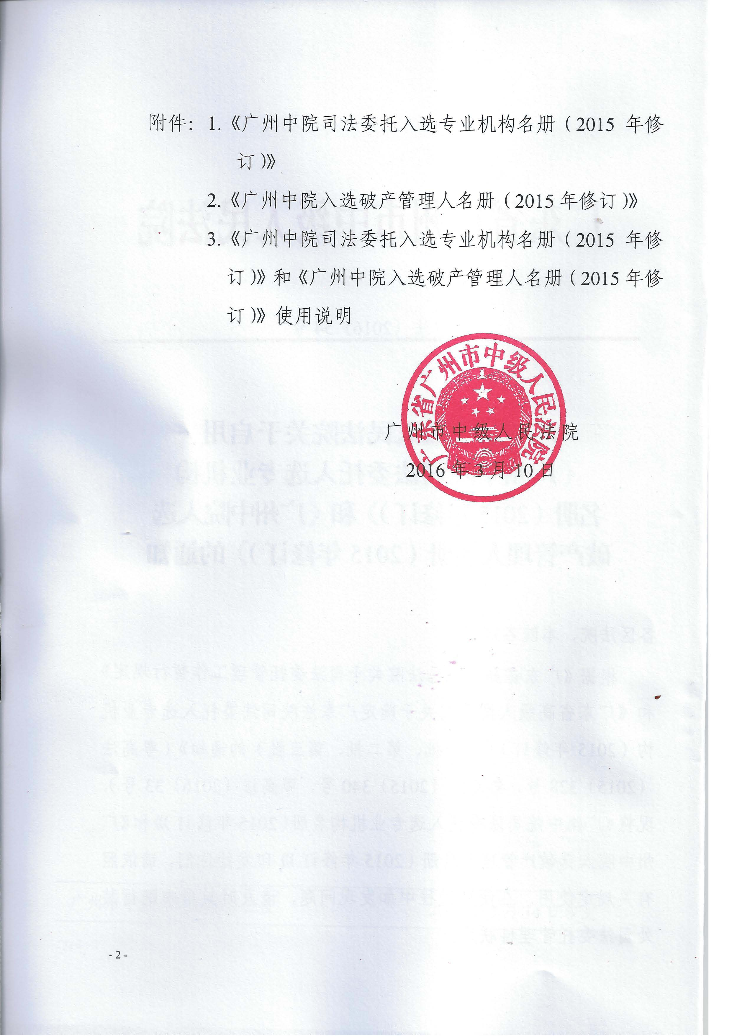

广州中院司法委托入选专业机构名册
（2015年修订）
代码 （摇珠号） | 机构名称 | 类别
1 | 广州华艺国际拍卖有限公司 | 拍卖
2 | 安华白云拍卖行有限公司 | 拍卖
3 | 广东弘德益利拍卖有限公司 | 拍卖
4 | 广东国际拍卖有限公司 | 拍卖
5 | 广东保利拍卖有限公司 | 拍卖
6 | 广东长城拍卖有限公司 | 拍卖
7 | 广东创利拍卖有限公司 | 拍卖
8 | 广东华鸿拍卖行有限公司 | 拍卖
9 | 广东银基拍卖有限公司 | 拍卖
10 | 广东国商联拍卖有限公司 | 拍卖
11 | 广东亿海拍卖有限公司 | 拍卖
12 | 广东圣达拍卖有限公司 | 拍卖
13 | 广东中一拍卖有限公司广州分公司 | 拍卖
14 | 广东利丰源拍卖有限公司 | 拍卖
15 | 广州炎黄拍卖行有限公司 | 拍卖
16 | 深圳市拍卖行有限公司广州分公司 | 拍卖
17 | 广东铭兴拍卖有限公司 | 拍卖
18 | 广东海珠拍卖行有限公司 | 拍卖
19 | 广东华友拍卖行有限公司 | 拍卖
20 | 广州运昌拍卖行有限公司 | 拍卖
21 | 广东省物产拍卖有限公司 | 拍卖
22 | 广东公正拍卖有限公司 | 拍卖
23 | 广东衡益拍卖有限公司 | 拍卖
24 | 广东新资源拍卖有限公司 | 拍卖
25 | 广州琛博拍卖行有限公司 | 拍卖
26 | 广东聚宝拍卖有限公司 | 拍卖
27 | 广东荣申拍卖行有限公司 | 拍卖
28 | 广东平正拍卖有限公司 | 拍卖
29 | 广东粤钧拍卖行有限公司广州分公司 | 拍卖
30 | 广东广赛拍卖行有限公司 | 拍卖
31 | 广东正平拍卖有限公司广州分公司 | 拍卖
32 | 广东盈坤拍卖有限公司 | 拍卖
33 | 广东中健亿达拍卖有限公司 | 拍卖
34 | 广东华骏拍卖有限公司 | 拍卖
35 | 广州市皇玛拍卖有限公司 | 拍卖
36 | 广东益诚拍卖行有限公司 | 拍卖
37 | 广东期富拍卖有限公司 | 拍卖
38 | 广州国信拍卖有限公司 | 拍卖
39 | 广东万丰拍卖行有限公司 | 拍卖
40 | 广州中南拍卖有限公司 | 拍卖
41 | 广东安宝拍卖有限公司 | 拍卖
42 | 广东凯利华拍卖有限公司 | 拍卖
43 | 广州市君通拍卖有限公司 | 拍卖
44 | 广东中旺拍卖有限公司 | 拍卖
45 | 广东佳士德拍卖有限公司 | 拍卖
46 | 广东金磊拍卖有限公司 | 拍卖
47 | 广东易世代拍卖有限公司 | 拍卖
48 | 广东谊柏拍卖行有限公司 | 拍卖
49 | 广东富得比拍卖有限公司 | 拍卖
50 | 广东汇兴拍卖有限公司 | 拍卖
51 | 广东万众拍卖有限公司 | 拍卖
52 | 广东南方拍卖行有限公司 | 拍卖
53 | 广东景晟拍卖有限公司 | 拍卖
54 | 广州市公物拍卖行 | 拍卖
55 | 广东广英达拍卖有限公司 | 拍卖
56 | 广东金坤拍卖有限公司 | 拍卖
57 | 广州市恒燊拍卖行有限公司 | 拍卖
58 | 广州市博诚拍卖有限公司 | 拍卖
59 | 广东坤源拍卖有限公司 | 拍卖
60 | 广东省金安拍卖行 | 拍卖
61 | 广东富德拍卖有限公司 | 拍卖
62 | 广东小雅斋拍卖有限公司 | 拍卖
63 | 广东中联拍卖有限公司 | 拍卖
64 | 广东德立拍卖行有限公司 | 拍卖
65 | 广州市银通拍卖行有限公司 | 拍卖
66 | 广东富林比拍卖有限公司 | 拍卖
67 | 广东物资拍卖行有限公司 | 拍卖
68 | 广州市花都拍卖行 | 拍卖
69 | 广东丰厚拍卖有限公司 | 拍卖
70 | 广东中人拍卖有限公司 | 拍卖
71 | 广东税丰拍卖行有限公司 | 拍卖
72 | 广东景安拍卖有限公司 | 拍卖
73 | 广东盈晖拍卖有限公司 | 拍卖
74 | 广东省拍卖行有限公司 | 拍卖
75 | 广州市物资拍卖行有限公司 | 拍卖
76 | 广东泰德拍卖行有限公司 | 拍卖
77 | 广东法正拍卖有限公司 | 拍卖
78 | 广东省古今拍卖有限公司 | 拍卖
79 | 广州东方国际拍卖有限公司 | 拍卖
80 | 广东翔实拍卖有限公司 | 拍卖
81 | 广东亿竞拍卖有限公司 | 拍卖
82 | 广东伟盛拍卖行有限公司 | 拍卖
83 | 广东正点拍卖有限公司 | 拍卖
84 | 广东王博拍卖有限公司 | 拍卖
85 | 广东渠成拍卖行有限公司 | 拍卖
86 | 广东银瑶拍卖行有限公司 | 拍卖
87 | 广东融德国际拍卖有限公司 | 拍卖
88 | 广东绮云轩拍卖行有限公司 | 拍卖
89 | 广州新华拍卖行有限公司 | 拍卖
1 | 国众联资产评估土地房地产估价有限公司广州分公司 | 房地产评估
2 | 深圳市英联土地房地产估价顾问有限公司广州分公司 | 房地产评估
3 | 深圳市国资源土地房地产资产评估有限公司广州分公司 | 房地产评估
4 | 深圳市国策房地产土地估价有限公司广州分公司 | 房地产评估
5 | 广东嘉永房地产土地与资产评估咨询有限公司 | 房地产评估
6 | 深圳市同致诚土地房地产估价顾问有限公司广州分公司 | 房地产评估
7 | 广东美佳联房地产与土地评估咨询有限公司 | 房地产评估
8 | 广东公评房地产与土地估价有限公司广州分公司 | 房地产评估
9 | 广东腾业房地产及土地评估有限公司 | 房地产评估
10 | 广东南粤房地产与土地评估有限公司 | 房地产评估
11 | 广东新鸿信土地房地产评估有限公司广州分公司 | 房地产评估
12 | 广东世纪人土地与房地产评估咨询有限公司 | 房地产评估
13 | 深圳市鹏信资产评估土地房地产估价有限公司广州分公司 | 房地产评估
14 | 广州合富房地产评估有限公司 | 房地产评估
15 | 广东正诚资产评估房地产土地估价有限公司 | 房地产评估
16 | 广州市亿信房地产土地评估有限公司 | 房地产评估
17 | 广州业勤资产评估土地房地产估价有限公司 | 房地产评估
18 | 广东国众联行资产评估土地房地产估价规划咨询有限公司 | 房地产评估
19 | 广东卓越土地房地产评估咨询有限公司 | 房地产评估
20 | 深圳市国咨土地房地产评估有限公司广州分公司 | 房地产评估
21 | 广州市建证房地产与土地评估咨询有限公司 | 房地产评估
22 | 深圳市戴德梁行土地房地产评估有限公司广州分公司 | 房地产评估
23 | 广东联信资产评估土地房地产估价有限公司 | 房地产评估
24 | 广东金兰德房地产评估咨询有限公司 | 房地产评估
25 | 广州衡鼎房地产土地与资产评估有限公司 | 房地产评估
26 | 广州国融房地产土地评估有限公司 | 房地产评估
27 | 广东南泰房地产与土地估价有限公司 | 房地产评估
28 | 广东安诚信房地产与土地评估有限公司 | 房地产评估
29 | 广州银信土地房地产与资产评估咨询有限公司 | 房地产评估
30 | 广州粤国房地产土地与资产评估有限公司 | 房地产评估
31 | 广东财兴资产评估土地房地产估价有限公司 | 房地产评估
32 | 广东均正房地产与土地估价有限公司 | 房地产评估
33 | 广州启诚房地产土地评估有限公司 | 房地产评估
34 | 北京国泰大正天平行土地房地产评估顾问有限公司广州分公司 | 房地产评估
35 | 广州上德行房地产土地评估有限公司 | 房地产评估
1 | 国众联资产评估土地房地产估价有限公司广州分公司 | 土地评估
2 | 深圳市国资源土地房地产资产评估有限公司广州分公司 | 土地评估
3 | 深圳市国策房地产土地估价有限公司广州分公司 | 土地评估
4 | 深圳市同致诚土地房地产估价顾问有限公司广州分公司 | 土地评估
5 | 广东美佳联房地产与土地评估咨询有限公司 | 土地评估
6 | 广东腾业房地产及土地评估有限公司 | 土地评估
7 | 广东南粤房地产与土地评估有限公司 | 土地评估
8 | 广东世纪人土地与房地产评估咨询有限公司 | 土地评估
9 | 深圳市鹏信资产评估土地房地产估价有限公司广州分公司 | 土地评估
10 | 广东正诚资产评估房地产土地估价有限公司 | 土地评估
11 | 广州业勤资产评估土地房地产估价有限公司 | 土地评估
12 | 广东金兰德房地产评估咨询有限公司 | 土地评估
13 | 广东国众联行资产评估土地房地产估价规划咨询有限公司 | 土地评估
14 | 广东卓越土地房地产评估咨询有限公司 | 土地评估
15 | 深圳市戴德梁行土地房地产评估有限公司广州分公司 | 土地评估
16 | 广州市亿信房地产土地评估有限公司 | 土地评估
17 | 广东安诚信房地产与土地评估有限公司 | 土地评估
18 | 广东财兴资产评估土地房地产估价有限公司 | 土地评估
19 | 广州银信土地房地产与资产评估咨询有限公司 | 土地评估
20 | 广东羊城土地房地产估价有限公司 | 土地评估
21 | 广州粤国房地产土地与资产评估有限公司 | 土地评估
22 | 广东均正房地产与土地估价有限公司 | 土地评估
23 | 广州启诚房地产土地评估有限公司 | 土地评估
24 | 广东广信粤诚土地房地产评估咨询有限公司 | 土地评估
1 | 广东嘉永房地产土地与资产评估咨询有限公司 | 资产评估
2 | 广东中广信资产评估有限公司 | 资产评估
3 | 广东天粤资产评估有限公司 | 资产评估
4 | 深圳市鹏信资产评估土地房地产估价有限公司广州分公司 | 资产评估
5 | 广东正诚资产评估房地产土地估价有限公司 | 资产评估
6 | 广州业勤资产评估土地房地产估价有限公司 | 资产评估
7 | 广东京华资产评估房地产土地估价有限公司 | 资产评估
8 | 广东中联羊城资产评估有限公司 | 资产评估
9 | 广东天华华粤资产评估有限公司 | 资产评估
10 | 广州衡鼎房地产土地与资产评估有限公司 | 资产评估
11 | 广东正森资产评估土地房地产估价有限公司 | 资产评估
12 | 广东南粤大地资产评估有限公司 | 资产评估
13 | 广州市东诚资产评估有限公司 | 资产评估
14 | 广东世华行资产评估房地产土地估价顾问有限公司 | 资产评估
15 | 广州中职信资产评估与房地产土地评估有限公司 | 资产评估
16 | 广州诚安信资产评估与房地产估价有限公司 | 资产评估
17 | 广州新日华明资产评估有限公司 | 资产评估
1 | 广东嘉永房地产土地与资产评估咨询有限公司 | 股权评估
2 | 广东中广信资产评估有限公司 | 股权评估
3 | 广东天粤资产评估有限公司 | 股权评估
4 | 深圳市鹏信资产评估土地房地产估价有限公司广州分公司 | 股权评估
5 | 广东正诚资产评估房地产土地估价有限公司 | 股权评估
6 | 广州业勤资产评估土地房地产估价有限公司 | 股权评估
7 | 广东京华资产评估房地产土地估价有限公司 | 股权评估
8 | 广东中联羊城资产评估有限公司 | 股权评估
9 | 广东天华华粤资产评估有限公司 | 股权评估
10 | 广州衡鼎房地产土地与资产评估有限公司 | 股权评估
11 | 广东正森资产评估土地房地产估价有限公司 | 股权评估
12 | 广东南粤大地资产评估有限公司 | 股权评估
13 | 广州市东诚资产评估有限公司 | 股权评估
14 | 广东世华行资产评估房地产土地估价顾问有限公司 | 股权评估
15 | 广州中职信资产评估与房地产土地评估有限公司 | 股权评估
16 | 广州诚安信资产评估与房地产估价有限公司 | 股权评估
17 | 广州新日华明资产评估有限公司 | 股权评估
18 | 深圳市融泽源资产评估土地房地产估价有限公司广州分公司 | 股权评估
1 | 致同会计师事务所（特殊普通合伙）广州分所 | 会计审计
2 | 中审众环会计师事务所（特殊普通合伙）广东分所 | 会计审计
3 | 中准会计师事务所（特殊普通合伙）广东分所 | 会计审计
4 | 广州中职信会计师事务所有限公司 | 会计审计
5 | 广东中天粤会计师事务所有限公司 | 会计审计
6 | 广东惠建会计师事务所有限公司 | 会计审计
7 | 广东泽信会计师事务所有限公司 | 会计审计
8 | 广州中联会计师事务所有限公司 | 会计审计
9 | 广东诚安信会计师事务所有限公司 | 会计审计
10 | 广东天华华粤会计师事务所有限公司 | 会计审计
11 | 中天运会计师事务所有限公司广东分所 | 会计审计
12 | 天津中审联有限责任会计师事务所广东分所 | 会计审计
13 | 广州德永会计师事务所有限公司 | 会计审计
1 | 广东华联建设投资管理股份有限公司 | 工程造价
2 | 广州筑正工程建设管理有限公司 | 工程造价
3 | 广州宇丰工程造价咨询有限公司 | 工程造价
4 | 广东天栋工程造价事务有限公司 | 工程造价
5 | 广州建成工程咨询股份有限公司 | 工程造价
6 | 广东中量工程投资咨询有限公司 | 工程造价
7 | 广东建伟工程咨询有限公司 | 工程造价
8 | 广州市吉光工程造价咨询有限公司 | 工程造价
9 | 广东华审造价工程师事务所有限公司 | 工程造价
10 | 广州金盛建工程项目管理咨询有限公司 | 工程造价
11 | 广东华禹工程咨询有限公司 | 工程造价
12 | 广东博众工程咨询有限公司 | 工程造价
13 | 广州同诚工程造价咨询有限公司 | 工程造价
14 | 广州金良工程咨询有限公司 | 工程造价
15 | 珠海德联工程咨询有限公司广州分公司 | 工程造价
16 | 广州市宏正工程造价咨询有限公司 | 工程造价
17 | 广东飞腾工程造价咨询有限公司 | 工程造价
18 | 广东信怡工程造价咨询有限公司 | 工程造价
19 | 广东华穗工程咨询有限公司 | 工程造价
20 | 广州市诚业工程造价咨询有限公司 | 工程造价
21 | 广东盛建工程事务咨询有限公司 | 工程造价
22 | 广州至衡建设造价咨询有限公司 | 工程造价
23 | 广东丰帆工程咨询有限公司 | 工程造价
24 | 广东诚安信工程造价咨询有限公司 | 工程造价
25 | 广东天粤工程造价咨询有限公司 | 工程造价
26 | 广东明润工程造价咨询有限公司 | 工程造价
1 | 广东建准检测技术有限公司 | 房屋安全鉴定
2 | 广东稳固检测鉴定有限公司 | 房屋安全鉴定
3 | 广州智弘建筑物检测与鉴定技术有限公司 | 房屋安全鉴定
4 | 广州市合正房屋鉴定有限公司 | 房屋安全鉴定
5 | 广州仲恒房屋安全鉴定有限公司 | 房屋安全鉴定
1 | 南方医科大学司法鉴定中心 | 声像资料鉴定
2 | 广东华生司法鉴定中心 | 声像资料鉴定
3 | 广东天正司法鉴定中心 | 声像资料鉴定
4 | 广东中证声像资料司法鉴定所 | 声像资料鉴定
5 | 广东鑫证声像资料司法鉴定所 | 声像资料鉴定
1 | 广东省绿色产品认证检测中心司法鉴定所 | 物证类鉴定（文书）
2 | 广东华生司法鉴定中心 | 物证类鉴定（文书）
3 | 广东天正司法鉴定中心 | 物证类鉴定（文书）
4 | 中国广州分析测试中心司法鉴定所 | 物证类鉴定（文书）
5 | 广东明鉴文书司法鉴定所 | 物证类鉴定（文书）
6 | 广东恒鑫司法鉴定所 | 物证类鉴定（文书）
1 | 南方医科大学司法鉴定中心 | 物证类鉴定（DNA）
2 | 中山大学法医鉴定中心 | 物证类鉴定（DNA）
3 | 广东华生司法鉴定中心 | 物证类鉴定（DNA）
1 | 南方医科大学司法鉴定中心 | 物证类鉴定（微量）
2 | 广东省绿色产品认证检测中心司法鉴定所 | 物证类鉴定（微量）
3 | 广东华生司法鉴定中心 | 物证类鉴定（微量）
4 | 中国广州分析测试中心司法鉴定所 | 物证类鉴定（微量）
1 | 南方医科大学司法鉴定中心 | 物证类鉴定（痕迹）
2 | 广东省绿色产品认证检测中心司法鉴定所 | 物证类鉴定（痕迹）
3 | 广东华生司法鉴定中心 | 物证类鉴定（痕迹）
4 | 广东天正司法鉴定中心 | 物证类鉴定（痕迹）
5 | 广东衡正法医临床司法鉴定所 | 物证类鉴定（痕迹）
1 | 南方医科大学司法鉴定中心 | 法医鉴定（临床）
2 | 广东省绿色产品认证检测中心司法鉴定所 | 法医鉴定（临床）
3 | 中山大学法医鉴定中心 | 法医鉴定（临床）
4 | 广东华生司法鉴定中心 | 法医鉴定（临床）
5 | 广东衡正法医临床司法鉴定所 | 法医鉴定（临床）
6 | 广东恒鑫司法鉴定所 | 法医鉴定（临床）
1 | 南方医科大学司法鉴定中心 | 法医鉴定（毒化）
2 | 广东省绿色产品认证检测中心司法鉴定所 | 法医鉴定（毒化）
3 | 广州正孚检测技术有限公司（广东正孚法医毒物司法鉴定所） | 法医鉴定（毒化）
4 | 中山大学法医鉴定中心 | 法医鉴定（毒化）
5 | 广东华生司法鉴定中心 | 法医鉴定（毒化）
1 | 南方医科大学司法鉴定中心 | 法医鉴定（病理）
2 | 广东华生司法鉴定中心 | 法医鉴定（病理）
1 | 广州市精神病医院司法鉴定所 | 司法精神病鉴定
2 | 中山大学法医鉴定中心 | 司法精神病鉴定
3 | 广东精卫法医精神病司法鉴定所 | 司法精神病鉴定
1 | 广东中广信资产评估有限公司 | 其他（证券评估）
2 | 广东中联羊城资产评估有限公司 | 其他（证券评估）
1 | 民太安财产保险公估股份有限公司广东分公司 | 其他（保险公估）
2 | 深圳市国众联保险公估有限公司广州分公司 | 其他（保险公估）
3 | 广州市汇中保险公估有限公司 | 其他（保险公估）
4 | 广东泰诚保险公估有限公司 | 其他（保险公估）
5 | 广东衡量行保险公估有限公司 | 其他（保险公估）
6 | 广州信衡保险公估有限公司 | 其他（保险公估）
7 | 深圳市信诚联合保险公估有限公司广州分公司 | 其他（保险公估）
1 | 广州德高价格评估有限公司 | 其他（价格鉴证）
2 | 广东高迪评估咨询有限公司 | 其他（价格鉴证）
3 | 广州市华盟价格事务所有限公司 | 其他（价格鉴证）
4 | 广州市安衡价格事务所有限公司 | 其他（价格鉴证）
1 | 广东出入境检验检疫局检验检疫技术中心 | 其他【出入境检验、检疫（机电产品、纺织品、饰品、木材、贵金属、失效分析、食品接触材料、金属、婴幼用品、化妆品、加点、危险品、化学物质、矿产、油品）】
1 | 广州华特建筑结构设计事务所 | 其他（房屋建筑工程设计、工程技术咨询）
1 | 广州市装付宝装饰工程质量鉴定有限公司 | 其他（装修质量鉴定）
1 | 广东省知识产权研究与发展中心司法鉴定所 | 其他【知识产权鉴定（专利、计算机软件、技术秘密、集成电路布图设计）】
1 | 广东鑫证声像资料司法鉴定所 | 其他【计算机与电子数据、知识产权（电子数据）】
1 | 广东洋盛痕迹司法鉴定所 | 其他（道路交通事故痕迹）

广州中院入选破产管理人名册
（2015年修订）
代码 （摇珠号） | 机构名称 | 类别
1 | 广东恒益律师事务所 | 清算、破产管理（机构）
2 | 广州金鹏律师事务所 | 清算、破产管理（机构）
3 | 广东广信君达律师事务所 | 清算、破产管理（机构）
4 | 北京市康达（广州）律师事务所 | 清算、破产管理（机构）
5 | 国信信扬律师事务所 | 清算、破产管理（机构）
6 | 广东君信律师事务所 | 清算、破产管理（机构）
7 | 广东启源律师事务所 | 清算、破产管理（机构）
8 | 北京市中伦（广州）律师事务所 | 清算、破产管理（机构）
9 | 广东广大律师事务所 | 清算、破产管理（机构）
10 | 北京市金杜（广州）律师事务所 | 清算、破产管理（机构）
11 | 北京市君合（广州）律师事务所 | 清算、破产管理（机构）
12 | 广东东方昆仑律师事务所 | 清算、破产管理（机构）
13 | 广东华之杰律师事务所 | 清算、破产管理（机构）
14 | 广东法制盛邦律师事务所 | 清算、破产管理（机构）
15 | 广东经纶律师事务所 | 清算、破产管理（机构）
16 | 广东金轮律师事务所 | 清算、破产管理（机构）
17 | 广东金桥百信律师事务所 | 清算、破产管理（机构）
18 | 广东正平天成律师事务所 | 清算、破产管理（机构）
19 | 广东信德盛律师事务所 | 清算、破产管理（机构）
20 | 广东天诺律师事务所 | 清算、破产管理（机构）
21 | 广东格林律师事务所 | 清算、破产管理（机构）
22 | 北京德恒（广州）律师事务所 | 清算、破产管理（机构）
23 | 广东岭南律师事务所 | 清算、破产管理（机构）
24 | 北京大成（广州）律师事务所 | 清算、破产管理（机构）
25 | 北京市中伦文德（广州）律师事务所 | 清算、破产管理（机构）
26 | 广东踔厉律师事务所 | 清算、破产管理（机构）
27 | 广东法盛律师事务所 | 清算、破产管理（机构）
28 | 广东晟晨律师事务所 | 清算、破产管理（机构）
29 | 北京市盈科（广州）律师事务所 | 清算、破产管理（机构）
30 | 北京天驰洪范（广州）律师事务所 | 清算、破产管理（机构）
31 | 北京市君泽君（广州）律师事务所 | 清算、破产管理（机构）
32 | 毕马威华振会计师事务所（特殊普通合伙）广州分所 | 清算、破产管理（机构）
33 | 致同会计师事务所（特殊普通合伙）广州分所 | 清算、破产管理（机构）
34 | 中审众环会计师事务所（特殊普通合伙）广东分所 | 清算、破产管理（机构）
35 | 安永华明会计师事务所（特殊普通合伙）广州分所 | 清算、破产管理（机构）
36 | 德勤华永会计师事务所（特殊普通合伙）有限公司广州分所 | 清算、破产管理（机构）
37 | 广州市联合德赛企业清算顾问有限公司 | 清算、破产管理（机构）
38 | 广州众威行企业顾问有限公司 | 清算、破产管理（机构）
39 | 致同会计师事务所（特殊普通合伙）广州分所（杨贞瑜） | 清算、破产管理（个人）
40 | 广州金鹏律师事务所（杨大飞） | 清算、破产管理（个人）
41 | 广州金鹏律师事务所（李纲） | 清算、破产管理（个人）
42 | 广州金鹏律师事务所（吴娟） | 清算、破产管理（个人）
43 | 广州金鹏律师事务所（何玮琦） | 清算、破产管理（个人）
44 | 广东君信律师事务所（倪烨中） | 清算、破产管理（个人）
45 | 广东君信律师事务所（钟欣） | 清算、破产管理（个人）
46 | 广东君信律师事务所（王联珠） | 清算、破产管理（个人）
47 | 广东君信律师事务所（谈凌） | 清算、破产管理（个人）
48 | 广东启源律师事务所（伍穗生） | 清算、破产管理（个人）
49 | 广东广大律师事务所（陈作科） | 清算、破产管理（个人）
50 | 北京市金杜（广州）律师事务所（王巍） | 清算、破产管理（个人）
51 | 广东董文浩律师事务所（董硕） | 清算、破产管理（个人）
52 | 广东信融洋森律师事务所（何爱军） | 清算、破产管理（个人）
53 | 广东华之杰律师事务所（谢依娜） | 清算、破产管理（个人）
54 | 广东经纶律师事务所（肖平） | 清算、破产管理（个人）
55 | 广东经纶律师事务所（蔡海宁） | 清算、破产管理（个人）
56 | 广东金轮律师事务所（陈联书） | 清算、破产管理（个人）
57 | 广东金轮律师事务所（郑飞虎） | 清算、破产管理（个人）
58 | 广东金轮律师事务所（赵以敏） | 清算、破产管理（个人）
59 | 广东金轮律师事务所（陈向斌） | 清算、破产管理（个人）
60 | 广东金轮律师事务所（郭素颐） | 清算、破产管理（个人）
61 | 广东格林律师事务所（罗国林） | 清算、破产管理（个人）
62 | 广东岭南律师事务所（李乐） | 清算、破产管理（个人）
63 | 广东省踔厉律师事务所（田子军） | 清算、破产管理（个人）
64 | 北京天驰洪范（广州）律师事务所（钱少武） | 清算、破产管理（个人）
65 | 北京德恒（广州）律师事务所（杨巍） | 清算、破产管理（个人）

附件：《广州中院司法委托入选专业机构名册（2015年修订）》和《广州中院入选破产管理人名册（2015年修订）》使用说明

附件

《广州中院司法委托入选专业机构名册（2015年修订）》和《广州中院入选破产管理人
名册（2015年修订）》使用说明

根据《最高人民法院关于人民法院委托评估、拍卖工作的若干规定》及广东省高级人民法院、广州市中级人民法院关于司法委托管理工作的相关规定，本通知中的各专业机构经自愿申请，现已加入《广州中院司法委托入选专业机构名册（2015年修订）》和《广州中院入选破产管理人名册（2015年修订）》。为规范具体中介事项的委托工作，对新名册的使用特作如下说明：
一、新名册适用于广州市中级人民法院和辖区各基层人民法院。
二、各类别专业机构的名称和代码以本通知为准。
三、各专业机构应指定专门的业务负责人和业务联系人，并书面报市中院司法委托管理科。业务联系人主要负责参加摇珠会，领取、传送文书材料等工作，由此产生的法律责任由机构承担。因工作原因更改业务联系人时，应提前书面告知市中院。
四、各专业机构应按要求派员参加各法院举行的摇珠会并进行监督。在接受委托过程中，应严格遵守法律法规，执行委托法院关于司法委托工作的有关规定。
五、各专业机构如出现不按时参加摇珠会、拒绝接受委托、无故超期、弄虚作假等不诚信行为，委托法院应依照广东省高级人民法院《广东省司法委托中介机构诚信管理细则》和广州市中级人民法院的有关规定进行处罚，处罚结果报上一级法院备案。
六、因专业机构过多，委托法院关于司法委托的公告、通知、文件等将在《广州审判网》上公布，不再另行通知各专业机构，请各专业机构自行留意相关信息。

广州市中级人民法院办公室 2016年3月14日印发

